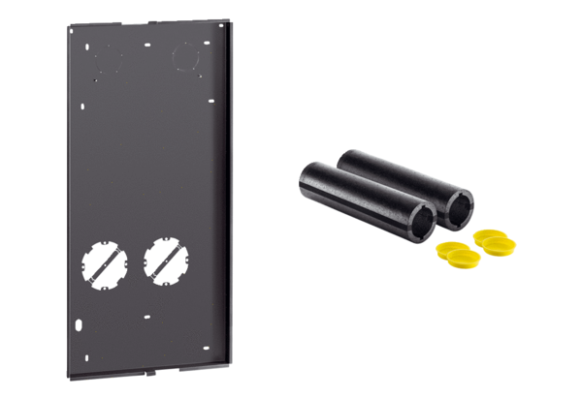Rohbaumontage-Set WS 75 RSAPVerpackungseinheit: 1 StückSortiment: K
Artikelnummer: 0093.1615Hersteller: MAICO

